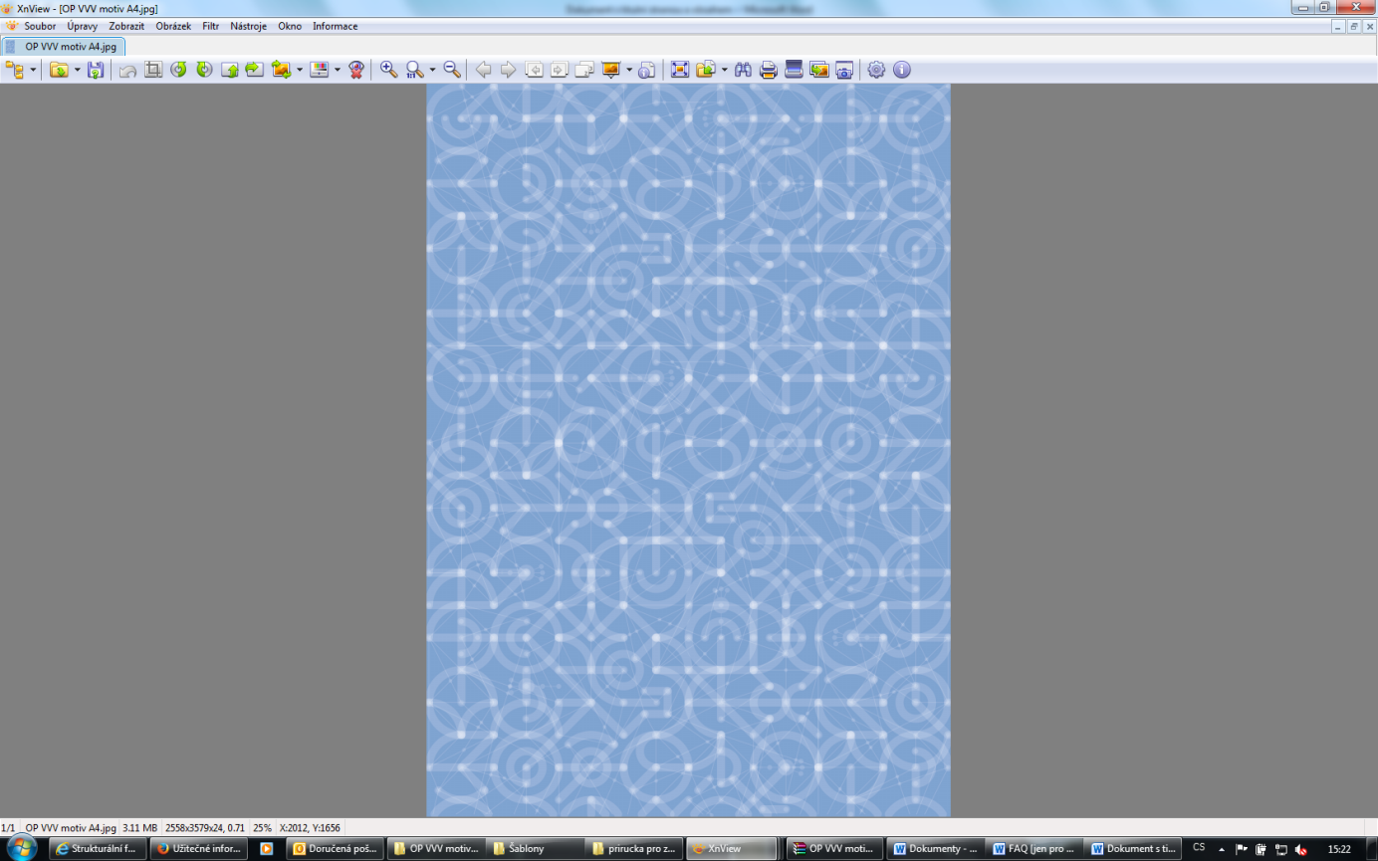



**Procházka matematikou**

Soubor metodických materiálů

### 5.1 Příloha č. 1 – Pracovní list Desetinná čísla – klíč Blok č. 1, lekce 1: Desetinná čísla

**DESETINNÁ ČÍSLA – klíč k řešení**

1. Vypočítej zpaměti matematického hada:

.0,2 -0,104 3 : 0,6

0,704

3,52

+2,4

5

0,6

2. Přibližně vyznač desetinná čísla na číselné ose:

0,5 1,50 8,45 2,89 0,10 14,9 4,0 7,25

0 1 2 3 4 5 6 7 8 9 10 15

3. Doplň magický čtverec. Součty čísel v řádcích, sloupcích i úhlopříčkách jsou stejné.

|  |  |  |
| --- | --- | --- |
| 1,5 | 3,6 | 2,1 |
| 3,0 | 2,4 | 1,8 |
| 2,7 | 1,2 | 3,3 |

Řešení: součet v řádcích, sloupcích i úhlopříčkách musí být 7,2.

****4. Trojúhelníkovitý pozemek je ohraničen třemi vysokými smrky. Urči, kolik metrů pletiva je potřeba k oplocení tohoto pozemku, když víš, že 1 cm na obrázku odpovídá 10 metrům ve skutečnosti.

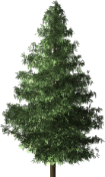

c = 6,5 cm





Řešení:

o = a + b + c a = 5,2 cm b = 4,1 cm

o = 5,2 + 4,1 + 6,5

o = 15,8 cm

Skutečnost ………… 15,8 . 10 = 158 m

K oplocení pozemku je potřeba 158 m pletiva.

Slovní úlohy. (Nezapomeň na zápis, postup výpočtu, výsledek s jednotkou a odpověď.)

****5. Jirka nasbíral 2,6 kg jahod, Petr třikrát tolik a Honza polovinu toho, co oba chlapci dohromady. Kolik kg jahod celkem nasbírali?

Řešení: Výpočet:

Jirka…………….. 2,6 kg 2,6 + 3 . 2,6 + (2,6 + 3 . 2,6) : 2 = 15,6 kg

Petr ……………. 3 . 2,6 kg = 7,8 kg nebo

Honza ………… (2,6 + 3 . 2,6) : 2 kg = 5,2 kg 2,6 + 7,8 + 5,2 = 15,6 kg

Slovní odpověď: Dohromady nasbírali 15,6 kg jahod.

****6. Veronika dostala za úkol koupit brambory k obědu. V 1. obchodě prodávali 2,5kg sáček brambor za 37,50 Kč. Ve 2. obchodě prodávali sáček brambor o hmotnosti 1,25 kg za 21,25 Kč. Ve kterém obchodě je pro Veroniku výhodnější nakoupit brambory?

Řešení:

1. obchod: Výpočet:

2,5 kg br. …………….. 37,50 Kč 37,50 : 2,5 = 15 Kč / 1 kg

2. obchod:

1,25 kg br. …………… 21,25 Kč 21,25 : 1,25 = 17 Kč / 1 kg

Který obchod je levnější? Slovní odpověď: Levnější je 1. obchod.

***Jak se mi dnes dařilo? (Vybarvi libovolný počet políček. Čím více políček vybarvíš, tím se ti dařilo lépe.)***

|  |  |  |  |  |
| --- | --- | --- | --- | --- |
|  |  |  |  |  |

**5.2 Příloha č. 2 – Pracovní list Dělitelnost a prvočísla – klíč**

### Blok č. 1, lekce 2: Dělitelnost a prvočísla

**DĚLITELNOST A PRVOČÍSLA – klíč k řešení**

1. Z množiny čísel vyber ta, která jsou dělitelná:

**1 100 723**

**25 133 68 28 2110 5000 518**

**94 422 330 684 441**  **220 505**

a) DVĚMA: 100, 68, 28, 2110, 5000, 518, 94, 422, 330, 684, 220

b) TŘEMI: 723, 330, 684, 441

c) ČTYŘMI: 100, 68, 28, 5000, 684, 220

d) PĚTI: 100, 25, 2110, 5000, 330, 220, 505

e) ŠESTI: 330, 684

f) DEVÍTI: 684, 441

g) DESETI: 100, 2110, 5000, 330, 220

2. Nahraďte * tak, aby čísla byla dělitelná dvěma.

a) 51* b) *25 c) 1*4

a) 0, 2, 4, 6, 8 b) nelze c) 0, 1, 2, 3, 4, 5, 6, 7, 8, 9

3. ERATOSTHENOVO SÍTO:

Eratosthenovo síto je jednoduchý algoritmus, který hledá prvočísla v daném intervalu. Algoritmus počítá s tím, že násobky prvočísel již nejsou prvočísla.

**Postup:**

1. U daných čísel předpokládáme, že všechna jsou prvočísla.

2. Vezmeme si první prvočíslo (číslo 2) a víme, že všechny jeho násobky nemohou být prvočísly, proto je vyškrtneme z našeho seznamu.

3. Nyní si vezmeme další prvočíslo z proškrtaného seznamu a opět vyházíme všechny jeho násobky.

4. Tento postup opakujeme až do okamžiku, kdy nám zbydou pouze prvočísla.

Př.: Zakroužkuj všechna prvočísla:

|  |  |  |  |  |  |  |  |  |  |
| --- | --- | --- | --- | --- | --- | --- | --- | --- | --- |
|  | 2 | ~~3~~ | ~~4~~ | 5 | ~~6~~ | 7 | ~~8~~ | ~~9~~ | ~~10~~ |
| 11 | ~~12~~ | 13 | ~~14~~ | ~~15~~ | ~~16~~ | 17 | ~~18~~ | 19 | ~~20~~ |
| ~~21~~ | ~~22~~ | 23 | ~~24~~ | ~~25~~ | ~~26~~ | ~~27~~ | ~~28~~ | 29 | ~~30~~ |
| 31 | ~~32~~ | ~~33~~ | ~~34~~ | ~~35~~ | ~~36~~ | 37 | ~~38~~ | ~~39~~ | ~~40~~ |
| 41 | ~~42~~ | 43 | ~~44~~ | ~~45~~ | ~~46~~ | 47 | ~~48~~ | ~~49~~ | ~~50~~ |
| 51 | ~~52~~ | 53 | ~~54~~ | ~~55~~ | ~~56~~ | ~~57~~ | ~~58~~ | 59 | ~~60~~ |
| 61 | ~~62~~ | ~~63~~ | ~~64~~ | ~~65~~ | ~~66~~ | 67 | ~~68~~ | ~~69~~ | ~~70~~ |
| 71 | ~~72~~ | 73 | ~~74~~ | ~~75~~ | ~~76~~ | ~~77~~ | ~~78~~ | 79 | ~~80~~ |
| ~~81~~ | ~~82~~ | 83 | ~~84~~ | ~~85~~ | ~~86~~ | ~~87~~ | ~~88~~ | 89 | ~~90~~ |
| 91 | ~~92~~ | ~~93~~ | ~~94~~ | ~~95~~ | ~~96~~ | 97 | ~~98~~ | ~~99~~ | ~~100~~ |

4. Domácí úkol pro zájemce:

Eratosthenovo síto bylo pojmenováno po významném řeckém matematikovi a astronomovi. Zkuste na internetu vyhledat jeho jméno a pár informací o něm. Příští hodinu o něm můžete přečíst referát.

****5. Máme 320 bonbónů, 240 perníků a 200 ořechů. Kolik dětí můžeme jimi podělit, má-li jich být co nejvíce a má-li každý dostat stejný počet bonbónů, perníků a ořechů?

Řešení:

D (320, 240, 200) = 2 . 2 . 2 . 5 = 40



320 = 2 2 2 2 2 2 5

240 = 2 2 2 2 5 3

200 = 2 2 2 5 5

Slovní odpověď: Můžeme jimi podělit 40 dětí.

****8. Pepa je chovatelem ovcí a má jich méně než 90. Ať je vypouštěl po dvou, po třech, po čtyřech či po pěti, vždy mu jedna zůstala v salaši. Kolik má ovcí?

Řešení:

n (2, 3, 4, 5) = 2 . 3 . 2 . 5 = 60 ovcí + 1 ovce zbyla celkem 61 ovcí



2 = 2

3 = 3

4 = 2 2

5 = 5

Slovní odpověď: Pepa chová 61 ovcí.

***Jak se mi dnes dařilo? (Vybarvi libovolný počet políček. Čím více políček vybarvíš, tím se ti dařilo lépe.)***

|  |  |  |  |  |
| --- | --- | --- | --- | --- |
|  |  |  |  |  |

### 5.3 Příloha č. 3 – Pracovní list Racionální čísla – klíč Blok č. 1, lekce 3: Racionální čísla

**Pracovní list – RACIONÁLNÍ ČÍSLA**

1. Na číselnou osu zvol vhodné měřítko a znázorni čísla:

0,2 0 -3,5 $\frac{3}{2}$ 4 $-1\frac{2}{5}$-3

-3,5 -3 $-1\frac{2}{5}$ 0 0,2 $\frac{3}{2}$ 4

1. Doplň tabulku:

|  |  |
| --- | --- |
| Desetinné číslo | Zlomek v základním tvaru |
| 0,06 | $$\frac{6}{100}=\frac{3}{50}$$ |
| 1,42 |  |
| -3,72 |  |
| -1,5 |  |

3. Vypočítej:

a) (-0,8) - 0,7 + 0,4 = -1,1 b) 0,09 ∙ (-0,8) = -0,072

c) (-0,3) ∙ (-1,5) ∙ (-2) = - 0,9 d) 3,6 : (-0,6) = -6

1. Písmenko *z* nahrazuje jednu početní operaci. Kterou? násobení

Vypočítej a výsledek uveď ve tvaru zlomku v základním tvaru, popřípadě ve tvaru smíšeného čísla.

a) ****= b) =

5. Uvědom si pravidla pro počítání s racionálními čísly, následně příklady vypočítej a výsledek uveď ve tvaru zlomku v základním tvaru, popřípadě ve tvaru smíšeného čísla.

a) $-\frac{5}{3}+(- \frac{2}{5}$**) = - 2 $\frac{1}{15}$**

b) $\frac{3}{2}-2\frac{7}{8}$ = $-1\frac{3}{8}$

c) $2\frac{1}{8}$. (- $\frac{2}{3}$) = - 1 $\frac{5}{12}$

d) $-6\frac{1}{5}$: (- $\frac{8}{15}$) = $11\frac{5}{8}$

e) 3 - $1\frac{2}{3}$- $\frac{8}{9}$ = $\frac{4}{9}$

f) $\frac{1}{2}$ + $\frac{3}{4}$: $\frac{5}{2}$ = $\frac{4}{5}$

g)  16

h)  0

1. Z knížky, která má 152 stránek, Standa přečetl . Kolik stránek už přečetl?

$\frac{3}{8}$ ze 152 = 57 nebo 152 : 8 = 19 . 3 = 57

Standa přečetl 57 stránek.

****7. Vypočítej obvod a obsah obdélníku, jsou-li délky jeho stran $5\frac{3}{4}$ dm a $3\frac{1}{3}$ dm.

o = 15,5 dm a S = dm2

 8. Složený zlomek je zlomek, který má hlavní zlomkovou čáru a jeho čitatel tvoří zlomek nebo dokonce celý příklad se zlomky, podobné to je se jmenovatelem. Uvědom si, jakou početní operaci znamená zlomková čára. Touto operací nahraď hlavní zlomkovou čáru a vypočítej. Pokud v čitateli či jmenovateli vidíš celý příklad, tak na něj použij závorky.

$\frac{\frac{3}{5}}{\frac{18}{30}}$ = 1

$\frac{\frac{5}{3}- \frac{3}{4}}{\frac{7}{3}+\frac{1}{4}}=$ $\frac{11}{31}$

***Jak se mi dnes dařilo? (Vybarvi libovolný počet políček. Čím více políček vybarvíš, tím se ti dařilo lépe.)***

|  |  |  |  |  |
| --- | --- | --- | --- | --- |
|  |  |  |  |  |

### 5.4 Příloha č. 4 – Pracovní list Měřítko plánu a mapy – klíč

### Blok č. 1, lekce 4: Měřítko plánu a mapy

**MĚŘÍTKO PLÁNU A MAPY – klíč k řešení**

1. Na plánu je vyznačeno měřítko 1 : 1000. Napiš slovy, co toto měřítko vyjadřuje.

**1 : 1000 –** 1 cm na mapě je 1 000 cm ve skutečnosti

2. Jsou dána různá měřítka. Urči, ve kterém případě je nakreslený předmět zmenšen, zvětšen nebo je jeho velikost stejná jako ve skutečnosti.

a) 1 : 100 b) 1 : 5 c) 1 : 1 d) 10 : 1

zmenšen zmenšen stejný zvětšen

3. Jaké rozměry bude mít na plánu dům s půdorysem tvaru obdélníku, který má skutečné rozměry 15 × 12 metrů? Měřítko plánu je 1 : 100.

Řešení:

Měřítko………………………….. 1 : 100

Půdorys …………………………. 15 × 12 m 12 m : 100 = 0,12 m = 12 cm

Rozměry na plánu ………….?

15 m : 100 = 0,15 m = 15 cm

Rozměry domu na plánu budou 15 × 12 cm.

****4. Pan Novák chce prodat svůj čtvercový pozemek. Jaké rozměry má ve skutečnosti jeho pozemek, když na plánu s měřítkem 1 : 250 je délka strany 12 cm? Kolik korun za něj obdrží, když od kupujícího požaduje cenu 500 Kč za 1 m2?

S = a . a

Řešení: S = 30 . 30

Měřítko ………… 1 : 250 a S = 900 m2

Pozemek na plánu … 12 × 12 cm

Cena ……………….. 500 Kč / 1 m2

Celková cena ………….? Kč a = 12 cm . 250 = 3000 cm = 30 m

Celková cena: 900 . 500 = 450 000 Kč

Pan Novák obdrží za pozemek 450 Kč.

5. U každé z lišt pod mapou urči měřítko mapy.

Řešení:

a)  6 cm : 300 m = 6 cm : 30000 cm = 1 : 5 000

b)  6 cm : 4,5 km = 6 cm : 450000 cm = 1 : 75 000

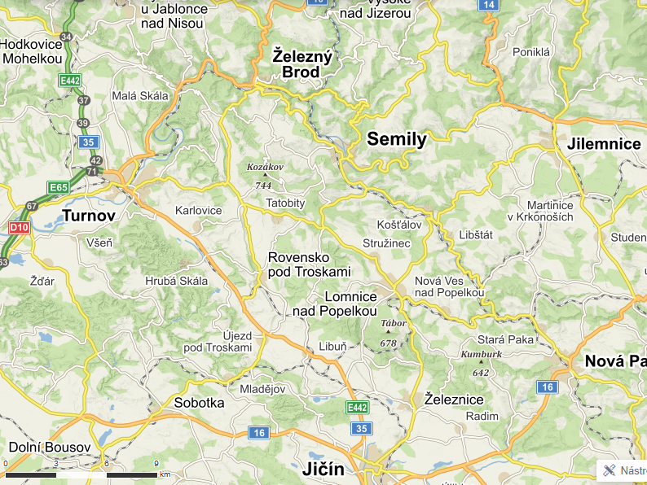

Seznam.cz, a.s. Mapy.cz [online]. [cit. 2020-08-09]. Dostupné z: <https://mapy.cz/zakladni?x=15.3064728&y=50.5691591&z=11>

****Vypracuj následující úkoly:

(Úkoly se vztahují k obrázku mapy.)

6. Urči přibližně měřítko mapy na obrázku. K určení měřítka použij lištu pod mapou

s vyznačenými vzdálenostmi (vzdálenosti jsou vyznačeny v kilometrech). Měřítko zaokrouhli na tisíce.

Řešení:

3,7 cm : 9 km = 3,7 cm : 900 000 cm = 1 : 243 000

Měřítko mapy na obrázku je přibližně 1 : 243 000.

7. Urči skutečné vzdušné vzdálenosti těchto míst:

Semily – Lomnice nad Popelkou 3,5 cm . 243 000 = 850500 cm = 8,505 km

Semily – Turnov 5,4 cm . 243 000 = 1312200 cm = 13,122 km

Jičín – Turnov 9,4 cm . 243 000 = 2284200 cm = 22,842 km

8. Vypočítej, jak dlouho by ti trvala cesta na kole z Jičína do Turnova, pokud by byla tvoje průměrná rychlost 15 km/h. Předpokládejme, že naměřená vzdušná vzdálenost je stejná jako vzdálenost po silnici.

Řešení:

s = 22,842 km t = s : v

v = 15 km/h t = 22,842 : 15

t = ? h t = 1,5 h (zaokrouhleno na desetiny)

Cesta na kole z Jičína do Turnova by trvala přibližně 1,5 h.

***Jak se mi dnes dařilo? (Vybarvi libovolný počet políček. Čím více políček vybarvíš, tím se ti dařilo lépe.)***

|  |  |  |  |  |
| --- | --- | --- | --- | --- |
|  |  |  |  |  |

### 

### 

### 

### 5.5 Příloha č. 5 – Pracovní list Přímá a nepřímá úměrnost – klíč

### Blok č. 1, lekce 5: Přímá a nepřímá úměrnost

**PŘÍMÁ A NEPŘÍMÁ ÚMĚRNOST – klíč k řešení**

Slovní úlohy na trojčlenku:

1. Dva dělníci položí dlažbu na chodník za 9 dní. Kolik dělníků by muselo pracovat, aby chodník dokončili za 3 dny?

2 děl. ……………………. 9 dní

x děl. ……………………. 3 dny

x = $\frac{2.9}{3}= 6 dělníků$

Muselo by pracovat 6 dělníků.

2. Jeden krok měří 0,75 m. Kolik kroků turista učinil, jestliže ušel 25 kilometrů? Výsledek zaokrouhli na celé kroky.

1 krok ……………………. 0,75 m

x kroků ……………………. 25 km = 25 000 m

x = $\frac{25000.1}{0,75}= 33 333,333 kroků=33 334 kroků$

Turista učinil 33 334 kroků.

****3. Vymysli metodu, jak vyjádřit neznámou při práci s trojčlenkou (místo čísel použij písmena a vytvoř vzorec.)

Dokonči odvození:

Přímá úměrnost:

a ………………………….. b

c …………………………... x

$\frac{x}{b}=\frac{c}{a}$

$x=\frac{c.b}{a}$… odvození křížového pravidla

Nepřímá úměrnost:

a ………………………….. b

c …………………………... x

$\frac{x}{b}=\frac{a}{c}$

$x=\frac{a.b}{c}$… vynásobíme čísla na řádku trojčlenky a třetím číslem u x to vydělíme

****4. Pět kombajnů poseká obilné pole za 7,8 hodiny. Za jak dlouho bude pole posekáno, když se po 2,5 hodinách dva kombajny porouchaly? Výsledky zaokrouhli na desetiny.

7,8 hodiny - 2,5 hodiny = 5,3 hodiny

5 kom. ……………………. 5,3 h

3 kom. ……………………. x h

x = $\frac{5,3.5}{3}= 8,8333 hod. =8,8 hod.$

2,5 + 8,8 = 11,3 hod.

Pole bude posekáno za 11,3 hod.

****5. Deset brigádníků vysadí na pasece za 2 h 600 nových smrků. Kolik je třeba brigádníků, aby při stejném výkonu vysadili za 1,5 h 1 050 smrků? Výsledek zaokrouhli na celé brigádníky.

10 brig. ……………………. 2 h ……………………….. 600 smrků

x brig. ………………………. 1,5 h ……………………. 1050 smrků

1 brigádník / 1 h ……………… 600 : (10 . 2) = 30 smrků

x = 1050 : (1,5 . 30) =1050 : 45 = 23,333 brig. = 24 brig.

Je třeba 24 brigádníků.

***Jak se mi dnes dařilo? (Vybarvi libovolný počet políček. Čím více políček vybarvíš, tím se ti dařilo lépe.)***

|  |  |  |  |  |
| --- | --- | --- | --- | --- |
|  |  |  |  |  |

### 5.6 Příloha č. 6 – Pracovní list Kvádr, krychle – klíč Blok č. 2, lekce 6: Kvádr, krychle

**KVÁDR, KRYCHLE – klíč k řešení**

1. Spoj dvojice, které k sobě patří

1) Krychle a) 6 stěn, obdélníky

2) Povrch b) m3

3) Čtverec c) stěna krychle či kvádru

4) Obdélník d) 6 stěn, čtverce

5) Kvádr e) jednotky obsahu

6) Objem f) stěna kvádru

1) – d); 2) – e); 3) – c); 4) – f); 5) – a); 6) – b)

2. Doplň tabulku

|  |  |  |  |  |  |
| --- | --- | --- | --- | --- | --- |
|  | náčrt | vzorec pro povrch (S) | vzorec pro objem  (V) | Počet  hran | Počet  stěn |
| krychle |  | S = 6 . a . a | V = a . a . a | 12 | 6 |
| kvádr |  | S = 2.(a.b+b.c+a.c) | V = a.b.c | 12 | 6 |

1. Zopakuj si převody jednotek

14 cm = 0,14 m 8 m3 = 8 000 dm3

5,4 m = 5 400 mm 92 cm3 = 0,092 dm3

1. m = 3,2 cm 3,4 m3 = 3 400 000 cm3
2. Vypočítej povrch a objem krychle s délkou hrany 3,7 m.

*(Udělej si náčrt.)*

a = 3,7 m S = 6 . a . a V = a . a . a

S = ? m2 S = 6 . 3,7 . 3,7 V = 3,7 . 3,7 . 3,7

V = ? m3 S = 82,14 m2 V = 50,653 m3

Povrch krychle je 82,14 m2 a objem krychle je 50,653 m3.

1. Vypočítej objem a povrch krabice s rozměry 14 cm, 5 dm a 110 mm.

*(Udělej si náčrt.)*

a = 14 cm S = 2. (a.b + b.c + a.c) V = a . b . c

b = 5 dm = 50 cm S = 2 . (14.50 + 50.11 +14.11) V = 14 . 50 . 11

c = 110 mm = 11 cm S = 2 . (700 + 550 + 154) V = 7 700 cm3

S = ? m2 S = 2 . 1404

V = ? m3 S = 2 808 cm2

Objem krabice je 7 700 cm3, povrch krabice je 2 800 cm2. *(Možný je i výsledek v jiných jednotkách.)*

****6. Patrik má vymalovat sklepní kóji bez oken s rozměry 2 m, 3 m a výškou 2,5 m. Do kóje se vstupuje dveřmi s rozměry 70 cm a 2 m. Dveře jsou vyrobeny ze dřeva a není potřeba je natírat, na podlaze je dlažba, kterou není třeba natírat. Kolik zaplatí za barvu, když barva na 1 m2 stojí 158 Kč?

*Možné řešení:*

Strop Celková plocha k natírání:

S1 = 2 . 3 = 6 m2 S = S1 + S2 – S3

Stěny S = 6 + 25 – 1,4 = 29,6 m2

S2 = 2.2.2,5 + 2.3.2,5 = 10 + 15 = 25 m2

Dveře Cena za barvu:

S3 = 0,7 . 2 = 1,4 m2 158 . 29,6 = 4676,8 zaokrouhleno 4677 Kč

Patrik za barvu zaplatí 4677 Kč.

***Jak se mi dnes dařilo? (Vybarvi libovolný počet políček. Čím více políček vybarvíš, tím se ti dařilo lépe.)***

|  |  |  |  |  |
| --- | --- | --- | --- | --- |
|  |  |  |  |  |

### 5.7 Příloha č. 7 – Pracovní list Trojúhelník, čtyřúhelník – klíč

### Blok č. 2, lekce 7: Trojúhelník, čtyřúhelník

**TROJÚHELNÍK, ČTYŘÚHELNÍK – klíč k řešení**

1. Spoj, co k sobě patří:

1) Obvod a) plocha, výměra

2) Čtverec b) tři různé strany

3) Obsah c) všechny strany stejné

4) Trojúhelník d) dvě protější strany jsou shodné

5) Obdélník e) jednotky délky

1) – e); 2) – c); 3) – a); 4) – b); 5) – d)

2. Doplň tabulku

|  |  |  |  |
| --- | --- | --- | --- |
|  | náčrt | vzorec pro obvod (o) | vzorec pro obsah  (S) |
| čtverec |  | o = 4 . a | S = a . a |
| obdélník |  | o = 2.(a + b) | S |
| trojúhelník |  | o = a + b + c |  |

3. Vybarvi stejnou barvou políčka s údaji, které vyjadřují stejnou délku nebo obsah:

|  |  |  |  |  |
| --- | --- | --- | --- | --- |
| 38 cm |  | 308 cm |  | 3,8 m |
| 30,8 dm |  | 3 800 mm |  | 0,38 m |
| 38 dm |  | 3,8 dm |  | 3,08 m |

|  |  |  |  |  |
| --- | --- | --- | --- | --- |
| 27 a |  | 2,7 m2 |  | 20 700 dm2 |
| 0,0207 ha |  | 207 m2 |  | 0,027 a |
| 270 dm2 |  | 2700 m2 |  | 0,27 ha |

****4. Další používanou jednotkou délky je palec (inch).

**Převáděj, pokud víš, že 1 inch = 2,54 cm**

7,62 cm = 3 inch 3 inch = 7,62 cm

3,81 cm = 1,5 inch 10 inch = 25,4 cm

17,78 cm = 7 inch 9 inch = 22,86 cm

1. Stuha byla dlouhá 4 m 20 cm. Petra si odstřihla 1 m 40 cm a Pavla 8 dm a 5 cm.

Kolik stuhy zbylo?

Stuha: 4 m 20 cm = 420 cm Zbytek stuhy: 420 – 140 – 85 = 195 cm.

Petra: 1 m 40 cm = 140 cm

Pavla: 8 dm 5 cm = 85 cm

Zbylo 195 cm stuhy.

6. Vypočítej obsah 15 obdélníkových podložek s rozměry 15 mm × 11 mm. *(Udělej si náčrt.)*

Obsah jedné podložky je S = 15 × 11 = 165 mm2

Obsah 15 podložek je 15 × 165 = 2475 mm2

Obsah 15 podložek je = 2475 mm2.

****7. Obvod čtverce je 11,2 dm. Vypočítej jeho obsah. *(Udělej si náčrt.)*

o = 11, 2 dm a = o : 4 S = a × a

a = ? dm a = 11, 2 : 4 S = 2,8 × 2,8

a = 2,8 dm S = 7,84 dm2

Obsah čtverce je 7,84 dm2.

8. Obvod ∆ KLM je 13 cm, k = 5,8 cm, l = 3,1 cm. Urči m. *(Udělej si náčrt.)*

o = 13 cm m = o – k – l

k = 5,8 cm m = 13 – 5,8 = 3,1

l = 3,1 cm m = 4,1 cm

Délka strany m je 4,1 cm.

****9. Kvasnicovi si koupili televizi s úhlopříčkou 40 palců. Jaká je délka úhlopříčky televize v metrech?

40 palců = 40 × 2,54 cm = 101, 6 cm = 1, 016 m

Délka úhlopříčky televize je 1,016 m.

***Jak se mi dnes dařilo? (Vybarvi libovolný počet políček. Čím více políček vybarvíš, tím se ti dařilo lépe.)***

|  |  |  |  |  |
| --- | --- | --- | --- | --- |
|  |  |  |  |  |

### 5.8 Příloha č. 8 – Pracovní list Úhly – klíč Blok č. 2, lekce 8: Úhly

**ÚHLY – klíč k řešení**

1. Nejprve si zopakujeme typy úhlů podle velikosti. Spoj čarou správné názvy s danými úhly.



OSTRÝ ÚHEL

PRAVÝ ÚHEL

TUPÝ ÚHEL

. 

PŘÍMÝ ÚHEL

VYPUKLÝ ÚHEL





2. Změřit úhel o velikosti do 180° není žádný problém, ale zkus navrhnout postup, jak změřit velikost vypuklého úhlu na obrázku.

180°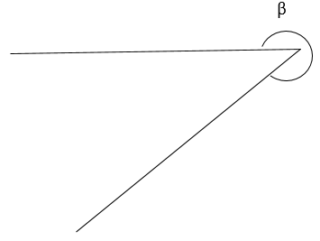



142°

β = 180° + 142°

(Úhel se rozdělí dva úhly: přímý úhel o velikosti 180° a zbylý úhel o velikosti 142° se změří úhloměrem.)

****3. Narýsovat úhel o velikosti 150° s použitím úhloměru není zase takový problém, ale zkus to bez použití úhloměru, když máš pouze pravítko a kružítko. Napovíme: při rýsování můžeš použít vlastnosti rovnostranného trojúhelníku.

Postup:

1. Pomocí kružítka se narýsuje úhel 60°.

2. Na původní úhel se pomocí kružítka přenese znovu 60°.

3. Narýsuje se osa původního úhlu. Vznikne 30° úhel.

4. Úhel o velikosti 30° se přenese ke dvěma 60° stupňovým úhlům.







30° 60°

60°

4. Stojíš směrem na sever. Ujdeš 4 metry dopředu. Následně se otočíš o 90° doleva a ujdeš 2 metry. Jak daleko jsi od místa, kde jsi začínal a v jakém směru stojíš? Svůj pohyb vyznač do obrázku. Vzdálenost změř pravítkem, když víš, že 1 cm na obrázku odpovídá 1 m ve skutečnosti.

sever

90°

+ 

4,5cm



západ + východ

zde stojíš

jih

Závěr:

1. Stojíš v západním směru.

2. Nacházíš se 4,5 metru od místa, kde jsi začal.

****5. Stojíš směrem na východ. Otočíš se o 90° doprava, ujdeš 2 m, potom se otočíš o 270° doleva, ujdeš 3 m, potom se otočíš o čtvrt kruhu doleva. Kterým směrem stojíš? Svůj pohyb zakresluj do obrázku. sever zde stojíš

(1 cm na obr. …………. 1 m ve skutečnosti)

+ 

90°

západ východ

90° 270°

jih

Závěr:

Díváš se směrem na jih.

***Jak se mi dnes dařilo? (Vybarvi libovolný počet políček. Čím více políček vybarvíš, tím se ti dařilo lépe.)***

|  |  |  |  |  |
| --- | --- | --- | --- | --- |
|  |  |  |  |  |

### 5.9 Příloha č. 9 – Pracovní list Konstrukční geometrie – klíč

### Blok č. 2, lekce 9: Konstrukční geometrie

**KONSTRUKČNÍ GEOMETRIE – klíč k řešení**

(trojúhelník)

1. K šipkám u obrázku dopiš správné názvy a značení jednotlivých částí v trojúhelníku.

C výška vc

strana a

strana b

Sa



úhel β

těžnice ta

. B



A strana c

2. Postupuj podle postupu konstrukce a narýsuj trojúhelník ABC.

Postup konstrukce: Konstrukce: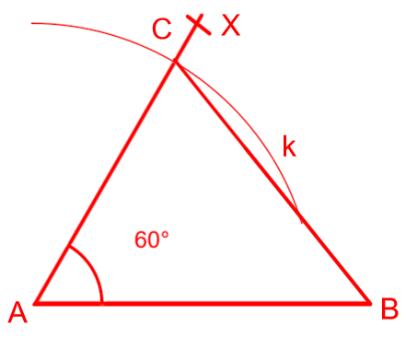

1. AB, |AB| = 6 cm,

2. <BAX,|<BAX| = 60°,

3. k, k(A, 5 cm),

4. C, C ϵ → AX ꓵ k,

5. ABC

3. Sestroj trojúhelník XYZ, pokud známe:

x = 6 cm

y = 4 cm

vy = 4 cm

Řešení bude obsahovat: rozbor, postup konstrukce, konstrukci.

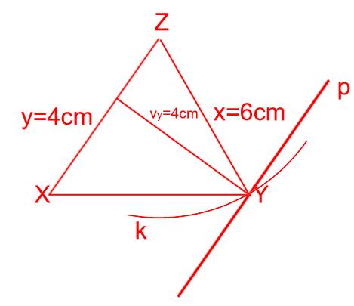

Rozbor: Postup konstrukce:

1. ZX, |ZX| = 4 cm

2. k, k(Z, 6 cm)

3. p, p||XZ ve vzdálenosti 4 cm

4. Y, Y ϵ k ꓵ p

5. XYZ

Konstrukce:

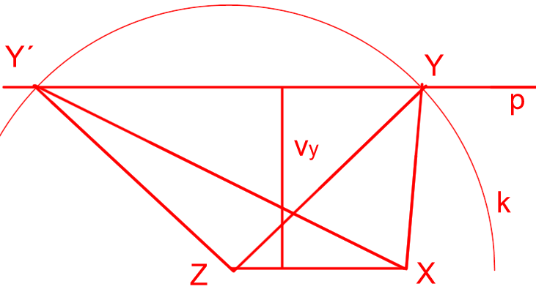

Úloha má 2 řešení.

****4. Sestroj trojúhelník ABC, když známe:

c = 7cm

vc = 5 cm

poloměr kružnice opsané je 4 cm

Řešení bude obsahovat: rozbor, postup konstrukce, konstrukci.

Rozbor: Postup konstrukce:

1. AB, |AB|= 7cm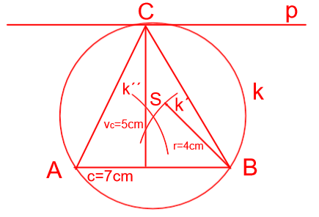

2. p, p||AB ve vzdálenosti 5 cm

3. k´, k´(B, 4cm)

4. k´´, k´´(A, 4cm)

5. S, S ϵ k´ ꓵ k´´

6. k, k(S, 4 cm)

7. C, C ϵ k ꓵ p

8. ABC

Konstrukce:

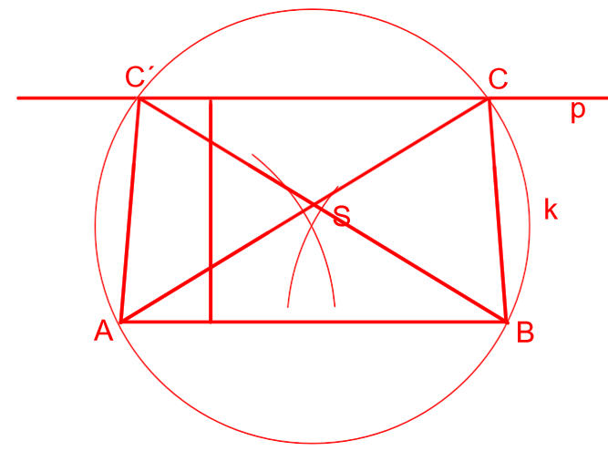

Úloha má 2 řešení.

***Jak se mi dnes dařilo? (Vybarvi libovolný počet políček. Čím více políček vybarvíš, tím se ti dařilo lépe.)***

|  |  |  |  |  |
| --- | --- | --- | --- | --- |
|  |  |  |  |  |

### 5.10 Příloha č. 10 – Pracovní list Čtyřúhelníky, hranoly – klíč

### Blok č. 2, lekce 10: Čtyřúhelníky, hranoly

**ČTYŘÚHELNÍKY, HRANOLY – klíč k řešení**

1. Spoj dvojice, které k sobě patří.

1) Krychle a) všechny strany stejné, pravé úhly

2) Kosodélník b) 6 stěn, čtverce

3) Čtverec c) tři různé strany

4) Trojúhelník d) dvě protější strany jsou shodné

5) Kosočtverec e) 6 stěn, obdélníky

6) Obdélník f) všechny strany shodné

7) Kvádr g) 2 podstavy, plášť tvořený obdélníky či čtverci

8) Lichoběžník h) dvě protější strany jsou shodné, pravé úhly

9) Hranol i) rovnoběžné základny, různoběžná ramena

1) – b); 2) – d); 3) –a); 4) – c); 5) – f); 6) – h); 7) – e); 8) – i); 9) – g)

2. Doplň tabulku:

|  |  |  |  |
| --- | --- | --- | --- |
|  | náčrt | vzorec pro obvod (o) | vzorec pro obsah  (S) |
| čtverec |  | o = 4 . a | S = a . a |
| obdélník |  | o = 2.(a+b) | S = a . b |
| kosodélník |  | o = 2.(a+b) | S = a . va |
| kosočtverec |  | o = 4. a | S = a. va |
| lichoběžník |  | o = a + b + c + d | $$S= \frac{\left(a+c\right).v}{2}$$ |
|  | náčrt | vzorec pro objem  (V) | vzorec pro povrch (S) |
| hranol |  | V = Sp . v | S = 2.Sp + Spl |

3. Zopakuj si převody jednotek:

12 cm = 0,1 m 14 m2 = 140 000 cm2 4 m3 = 4 000 dm3

2,7 m = 2 700 mm 18 mm2 = 0, 0018 dm2 12 cm3 = 0,012 dm3

8 mm = 0,8 cm 14 ha = 1 400 m2 4,8 m3 = 4 800 000 cm3

4. Obvod obdélníku je 26 cm. Jedna strana je o 3 cm delší než druhá. Vypočítej obsah obdélníka.

*Možné řešení:*

*o = 26 cm*

a + b = 13 cm

Jedna strana je o 3 cm kratší, tedy 13 – 3 = 10 cm, pak by byly obě strany stejně dlouhé.

Jedna strana je tedy 10 : 2 = 5 cm

a = 5 cm S = a × b

b = 5 + 3 = 8 cm S = 5 × 8

S = 40 cm2 Obsah obdélníka je 40 cm2.

5. Toto je plánek pozemku pana kutila Bořka, který rád vytváří stavby různých tvarů. Plocha pozemku bez staveb je 12 a. Kůlna má tvar pravoúhlého trojúhelníku s délkami odvěsen 2,5 m a 2 m. Chata má tvar lichoběžníku s délkami základen 5 m a 4 m a výškou 3 m. Altán má tvar kosodélníku s délkou strany 6 m a výškou k této straně 3,5 m. Vypočítej výměru volné plochy a objem kůlny, jejíž výška je 3 metry.

Kůlna: a = 2,5 m S1 = (a × b)/2 Chata: a = 5 m S2 = (a + c) × v/2

b = 2 m S1 = (2 × 2,5)/2 c=4 m S2 = (5+4)× 3/2

S1 = 2,5 m2 v=3 m S2 = 13,5 m2

Altán: a = 6 m S3 = a × va Nezastavěná plocha: 12 a = 1 200 m2

va = 3,5 m S3 = 6 × 3,5 S = 1 200 – 2,5 – 13,5 – 21 = 1 163 m2 = 11,63 a

S3 = 21 m2

Výměra volné plochy je 11,63 a.

Objem kůlny: Sp = 2,5 m2 V = Sp . v

v = 3 m V = 2,5 . 3

V = 7,5 m3

Objem kůlny je 7,5 m3.

****6. Adam si chce udělat pracovnu v místnosti s délkou 4 m, šířkou 3 m a výškou 2,5 m, jedním oknem s rozměry 2 m a 150 cm. Do místnosti vedou dveře o rozměrech 80 cm a 2m. Na podlahu chce položit linoleum, jehož 1 m2 stojí 355 Kč, na stěny chce použít tapetu, jejíž cena je 54 Kč za 1 m2 a strop pouze vymaluje. Kolik potřebuje linolea a kolik tapety, když připočítáš 5 % linolea i tapety navíc? Kolik zaplatí za linoleum a kolik za tapetu?

*Možné řešení:*

Linoleum – podlaha:a = 4 m S = a × b 12 m2 + 5% = 12 + 0,6 = 12,6 m2

b = 3 m S = 4 . 3 cena:

S = 12 m2  1 m2 ……………. 355 Kč

12,6 m2…………..x Kč

x = 12,6 × 355 = 4 473 Kč

Adam potřebuje 12,6 m2 tapety, za kterou zaplatí 4 473 Kč.

Tapeta – stěny: a = 4 m S1 = 2.a.c + 2.b.c okna, dveře S2 = 2.1,5 + 2.0,8

b = 3 m S1 = 2.4.2,5 +2.3.2,5 S2 = 4,6 m2

c = 2,5 m S1 = 35 m2

Tapetovaná plocha: S = S1 – S2 cena tapety:

S = 35 – 4,6 = 30,4 m2 1 m2………………….54 Kč

30,4 + 5% = 30,4 + 1,52 = 31,92 m2 31,92 m2…………….x Kč

x = 31,92 × 54 = 1 723,68 zaplatíme 1 724 Kč

Adam potřebuje 31,92 m2 tapety, za kterou zaplatí 1 724 Kč.

***Jak se mi dnes dařilo? (Vybarvi libovolný počet políček. Čím více políček vybarvíš, tím se ti dařilo lépe.)***

|  |  |  |  |  |
| --- | --- | --- | --- | --- |
|  |  |  |  |  |

### 5.11 Příloha č. 11 – Pracovní list Grafy, souřadnice, pohyb po síti – klíč

### Blok č. 3, lekce 11: Grafy, souřadnice, pohyb po síti

**GRAFY, SOUŘADNICE, POHYB PO SÍTI – klíč k řešení**

1. Doplň směr os: Osa x je vodorovná. Osa y je svislá.

Vyznač v soustavě souřadnic uvedené body. Pracuj samostatně, výsledky si společně zkontrolujeme.

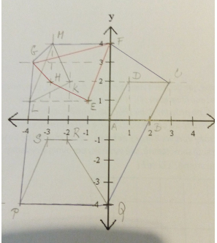

Spoj body a pojmenuj vzniklý geometrický obrazec

1) Spojením bodů ABCD vznikl rovnoběžník.

2) Spojením bodů KLM vznikl trojúhelník.

3) Spojením bodů PQRS vznikl lichoběžník.

4) Spojením bodů EFGH vznikl čtyřúhelník.

5) Spojením bodů PQCFMG vznikl šestiúhelník.

2. V následujícím grafu popiš ve směru zleva doprava postupně jednotlivé body písmeny A, B, C, D, E a zapiš jejich souřadnice. Výsledky si společně zkontrolujeme.

Souřadnice bodů:

A ⦋1, 0,2⦌

B ⦋2, 0,6⦌

C ⦋3, 1,2⦌

D ⦋4,1⦌

E ⦋6, 0,4⦌

****3. Vyznač 3 možné způsoby, jak dopravit zboží z místa A do místa B, pohybovat se můžeš pouze po vyznačené čtvercové síti. *(Cesta začíná i končí v levém dolním rohu čtverečku sítě, po prázdných plochách se nesmíš pohybovat.)* Vyznačenou trasu popiš. *(Při popisu použij slovo krok a směr vpravo, vlevo, nahoru, dolů, např. 3 kroky vpravo, 2 kroky nahoru atd., spočítej délku své cesty jako počet kroků.)* Pracuj samostatně, své výsledky porovnej s výsledky jednoho ze spolužáků. Jsou stejné? Liší se?

|  |  |  |  |  |  |  |  |  |  |
| --- | --- | --- | --- | --- | --- | --- | --- | --- | --- |
|  |  |  |  |  |  |  |  |  |  |
|  | | | | |  |  |  |  |  |
|  |  |  |  |  |  |  | B |  |  |
|  | | |  |  |  |  |  |  |  |
|  |  |  | | | |  |
|  |  |  |  |  |  |
|  |  | |  |  |  |  |  |  |  |
| A |  |  |  |  |  |  |  |

*Zde jsou odpovědi žáků velice individuální.*

Existuje mnoho způsobů řešení, např.

Cesta 1 1 krok vpravo, 3 kroky nahoru, 4 kroky vlevo, 2 kroky nahoru, 2 kroky vlevo

Délka cesty: 12 kroků

atd.

Cesta 2 ……………………………………………………………………………………………………………

………………………………………………………………………………………………………………….......

………………………………………………………………………………………………………………………..

………………………………………………………………………Délka cesty:.……………………………

Cesta 3 ……………………………………………………………………………………………………………

………………………………………………………………………………………………………………….......

………………………………………………………………………………………………………………………..

………………………………………………………………………Délka cesty:.……………………………

Např.

Mé výsledky s porovnáním s Kubou jsou: 2 moje cesty kratší a jedna stejná.

***Jak se mi dnes dařilo? (Vybarvi libovolný počet políček. Čím více políček vybarvíš, tím se ti dařilo lépe.)***

|  |  |  |  |  |
| --- | --- | --- | --- | --- |
|  |  |  |  |  |

**5.12 Příloha č. 12 – Pracovní list Logické úlohy – klíč Blok č. 4, lekce 12: Logické úlohy**

**LOGICKÉ ÚLOHY – klíč k řešení**

ALGEBROGRAMY:

- jsou schémata, ve kterých je třeba nahradit symboly tak, aby platily vyznačené rovnosti.

1. Vyřeš:

(Najdi číslice, které se za písmeny skrývají.)

a) B × B × B = C B = 2 C = 8 (2 × 2 × 2 = 8)

b) B × B × B = C × C B = 4 C = 8 (4 × 4 × 4 = 8 × 8)

c) B × B × B = B × C B = 2 C = 4 (2 × 2 × 2 = 2 × 4)

****d) ABA = C × C × C A = 3 B = 4 C = 7 (343 = 7 × 7 × 7)

2. Místo hvězdiček doplň správné číslice:

a) 5 * b) * 4

. 2 . * 5

* * 6 3 2 *

1 * 2

* * * *

Řešení:

a) 58 × 2 = 116 b) 64 × 35 = 2240

53 × 2 = 106

****3. Petra se vrátila z oslavy narozenin a její rodiče se jí zeptali, kolik tam bylo lidí. Petra odpověděla, že si nepamatuje počet lidí, ale ví, že si každý s každým potřásl rukou a že se jednalo o 28 potřesení. Kolik bylo na oslavě lidí?

Řešení:

Najdeme posloupnost:

Pokud jsou 2 lidi ………………. potřesou si 1krát

Pokud jsou 3 lidi ……………….. potřesou si 3krát

Pokud jsou 4 lidi ……………….. potřesou si 6krát

Pokud je 5 lidí ……………….. potřesou si 10krát

Pokud je 6 lidí ……………….. potřesou si 15krát

Pokud je 7 lidí ……………….. potřesou si 21krát

**Pokud je 8 lidí ……………….. potřesou si 28krát**

Jedná se o číselnou řadu: 1, 3, 6, 10, 15, 21, 28.

4. Na obrázku je z dřívek napsané číslo 5. Přemísti dřívka tak, aby ti vzniklo číslo 16. Přemístit můžeš libovolný počet dřívek, ale žádnou nesmíš přelomit.

Řešení: XVI

5. Doplň řadu číslem tak, aby řada logicky pokračovala.

a) 1 3 7 15 31 63 (řešení: 2 × 1 + 1 = 3, …, 31 a 63)

b) 3 4 6 9 13 18 (řešení: čísla stoupají vždy o číslo,

které je o 1 větší, 18)

c) 2 8 5 20 17 68 (řešení: čísla v řadě stoupají tak, že

jsou násobeny 4 a poté se odečte

3, 68)

****6. V tomto roce otec oslavil 45 let. Jeho dvěma synům je nyní 15 a 18 let. Za kolik let se bude věk otce rovnat součtu let jeho synů? (řešení: za 12 let)

Řešení:

x ………………… za kolik let

15 + x + 18 + x = 45 + x

33 + 2 × x = 45 + x

tj. synům se připočítávají 2 roky a otci pouze 1 rok

Pak to vypadá následovně:

Počet let: synové otec

1. rok 35 46

2. rok 37 47

3. rok 39 48

4. rok 41 49

atd.

**12. rok**  57 57

7. Rozlušti citát schovaný v šifře:

„.íštěv ětšej ětoviž v a – rozop tavád emísum elokš eV“

(řešení: slova i věta jsou napsaná pozpátku, „Ve škole musíme dávat pozor – a v životě ještě větší.“)

***Jak se mi dnes dařilo? (Vybarvi libovolný počet políček. Čím více políček vybarvíš, tím se ti dařilo lépe.)***

|  |  |  |  |  |
| --- | --- | --- | --- | --- |
|  |  |  |  |  |

### 5.13 Příloha č. 13 – Pracovní list Učení mimo školu – klíč

### Blok č. 5, lekce 16: Po stopách technických vynálezů

**PRACOVNÍ LIST – NÁVŠTĚVA MUZEA** Jméno:

1. Úkol doplň tabulku – potřebné údaje vyhledej u jednotlivých exponátů:

|  |  |  |
| --- | --- | --- |
| Exponát | Rok výroby | Vypočítej stáří exponátu |
| MACK | 1960 | 61 |
| PRAGA BEJBY | 1937 | 84 |
| Kolo LAURIN a KLEMENT | 1898 | 123 |
| Kolo Hirondelle | 1920 | 101 |

1. Zákazník se rozhodl, že na nárazník své ŠKODY OCTAVIE potřebuje následující díly: rámeček mřížky chladiče za 786 Kč, mřížku chladiče za 749 Kč, ostřikovače světlometů, kus za 1442,- Kč, a přední mlhové světlomety – kus za 1800 Kč. Vypočítej, kolik za tyto díly zaplatí.

*Pořádně si prohlédni, jak celý nárazník vypadá.*

786 + 749 + 2 . 1 442 + 2 . 1 800 = 8 019

Zákazník za díly zaplatí 8 019,- Kč

1. Vypočítej, kolik vozů PRAGA BEJBY bylo určeno pro export. 1 % = 0,01. Potřebný údaj si vyhledej u exponátu

Vyrobeno bylo 3000 kusů a na export bylo určeno 10 %

*Možné řešení:* 3000 . 0,01 = 30 . 10 = 300

Na export bylo určeno 300 kusů vozů PRAGA BEJBY

1. V tramvaji nalezneme štítek s nápisem: ***20 Sitzplätze 73 Stehplätze***

Zjisti, co tento štítek znamená. Vypočítej, jaký náklad vezla tramvaj, když byla obsazena všechna místa k sezení a na pětině míst seděli muži, na ostatních místech byly ženy a 15 lidí stálo. Stojících žen byla pětina ze všech stojících. Průměrná hmotnost dospělého muže je 84 kg a průměrná hmotnost ženy je 69 kg.

*Možné řešení: počet mužů: 4 + 12 = 16 . 84 = 1 344 kg , počet žen: 15 + 3 = 18 = 1 242 kg* *Celkem 1 344 + 1 242 = 2 586 kg (Je možné, že někteří žáci přidají i hmotnost řidiče – výsledek 2 670 kg).*